- 产品概述

IMPINJ超高频接口板 LT-UI-02

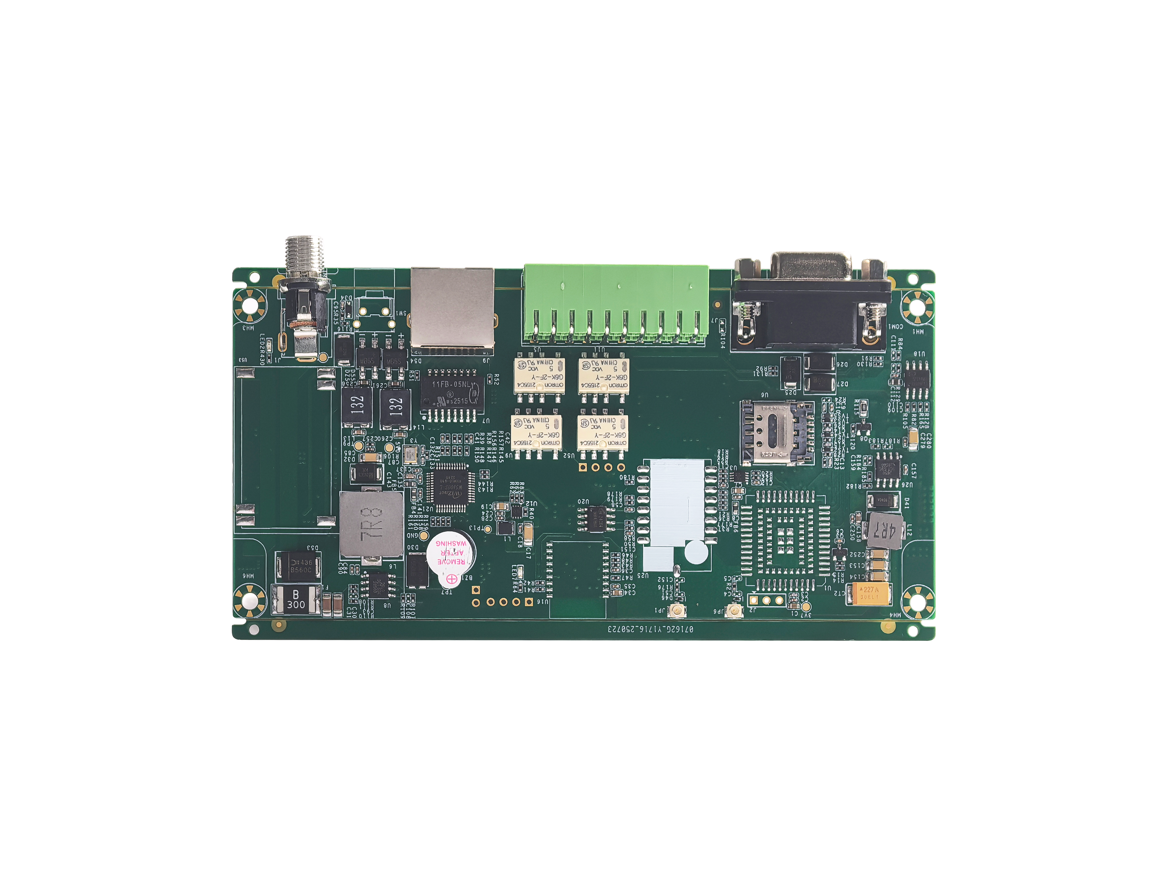
LT-UI-02是一款用于射频模块测试和分体式读写器组装整机的接口板；支持我司各种超高频射频模块的连接，包含LT-UMI-01、LT-UMI-04、LT-UMI-08、LT-UMI-16、LT-UMF-01、LT-UMF-04、LT-UMF-08等模块；提供RS232、百兆以太网、RS485等有线通讯接口和4G、WIFI、蓝牙无线通讯，同时提供4路光耦隔离的输入接口、4路继电器的输出接口，方便外部扩展指示灯、报警器和传感器等外设；支持POE供电或外部DC9-24V电源供电。

- 技术参数

控制器
MCU | STM32G0B1RCT6
对外接口
以太网 | RJ45接口，10M/100M 自适应网口
RS232 | DB9接口，波特率9600-230400ps
RS485 | 波特率9600-230400ps
韦根 | 韦根接口，WG26/34
通讯协议 | Modbus、HTTP、HTTPS、MQTT、TCP
GPIO | 4路光耦输入，4路继电器输出
选配无线通讯接口 | 4G、WIFI、BT接口三选一
供电
电源输入 | 外部输入电源：DC9-24V （标配DC12V/3A）  选配POE输入：兼容 802.3af标准
温度参数
工作温度 | -25℃～+65℃
储存温度 | -40℃～+85℃
工作湿度 | 10％～95％RH无冷凝
尺寸
板卡长宽高  *规格如有更改，恕不另行通知。 | 140*65*22mm
- 接口说明

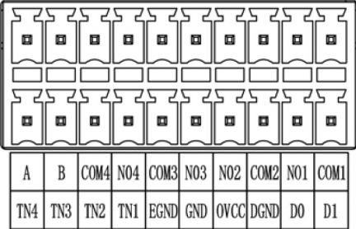

产品型号 | 通讯接口 | 说明
LT-UI-02 | 百兆以太网、RS232、RS485、韦根 | 标准型，默认版本
LT-UI-02-POE | 百兆以太网(POE)、RS232、RS485、韦根 | POE版本标准型
LT-UI-02W | 百兆以太网、RS232、RS485、韦根、WIFI | 额外增加WiFi无线通讯
LT-UI-02BT | 百兆以太网、RS232、RS485、韦根、蓝牙 | 额外增加蓝牙无线通讯
LT-UI-02G | 百兆以太网、RS232、RS485、韦根、4G | 额外增加4G无线通讯

引脚 | 定义 | 说明
1 | A | RS485接口A端
2 | B | RS485接口B端
3 | COM4 | 继电器4 公共端
4 | NO4 | 继电器4 常开端
5 | COM3 | 继电器3 公共端
6 | NO3 | 继电器3 常开端
7 | NO2 | 继电器2 常开端
8 | COM2 | 继电器2 公共端
9 | NO1 | 继电器1 常开端
10 | COM1 | 继电器1 公共端
11 | TN4 | GPIO输入，输入电源≤24V  输入高电压 判定为逻辑 0  输入低电压 判定为逻辑 1
12 | TN3 | GPIO输入，输入电源≤24V  输入高电压 判定为逻辑 0  输入低电压 判定为逻辑 1
13 | TN2 | GPIO输入，输入电源≤24V  输入高电压 判定为逻辑 0  输入低电压 判定为逻辑 1
14 | TN1 | GPIO输入，输入电源≤24V  输入高电压 判定为逻辑 0  输入低电压 判定为逻辑 1
15 | EGND | GPIO输入（TN1-TN4）参考地
16 | GND | 电源地（参考地）
17 | OVCC | 对外输出电源接口，电压等于输入电源电压
18 | DGND | 电源地（参考地）
19 | D0 | 韦根接口
20 | D1 | 韦根接口
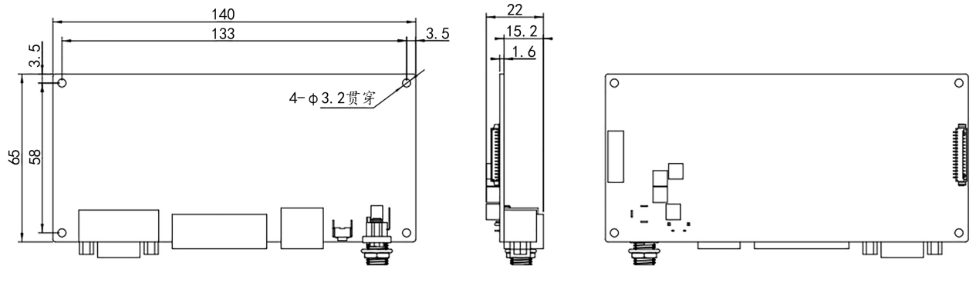
*注：其余版本需要选配POE供电时，需要在下单时备注，统一默认不配置POE。

- 产品选型表

- 产品尺寸图

